Experiencia: Efecto Termoiónico

En el curso de Física Moderna se han descrito diferentes experimentos que utilizan haces de electrones generados desde un cátodo caliente. El objetivo de este experimento es estudiar los modelos que explican el desprendimiento de electrones desde un metal para posteriormente ser acelerados y colimados en un haz. El mismo fenómeno motivó el uso de diodos de vacío, en circuitos electrónicos.

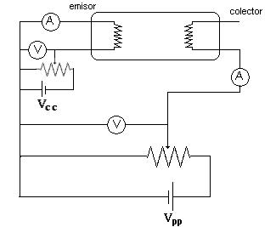
Montaje Experimental: para estudiar el efecto se trabajará con una lamparita de auto de dos filamentos de tungsteno (de las que se colocan en los faroles traseros). Uno de los filamentos oficiará como cátodo o emisor de electrones (filamento caliente) y el otro filamento cono colector de electrones (filamento frío). La figura es un esquema del montaje experimental.
El emisor es alimentado por una diferencia de potencial variable V_{c} (entre 0 y 11V), dada por la fuente V_{cc} y una resistencia variable. El amperímetro y voltímetro de ese circuito permitirán determinar la resistencia del filamento y, en función de ella, estimar la temperatura del emisor. Para ello, se cuenta con la tabla de resistividades del tungsteno, en función de la temperatura (apéndice A), la cual ajusta a la siguiente relación empírica:
(1)
Entre ambos filamentos se aplica una diferencia de potencial V_{p}, también variable (entre 0 y 400V) que acelera a los electrones emitidos, hacia el colector. La corriente termoeléctrica I_{p} se mide con el amperímetro de esa parte del circuito.

Curvas características.
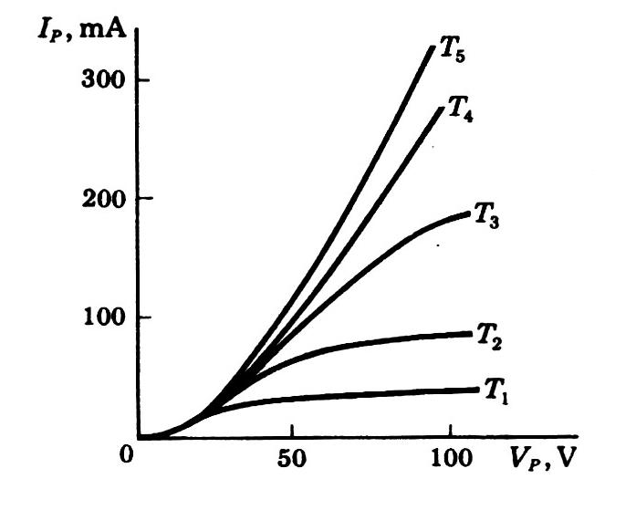
La figura muestra cómo varía la corriente termoeléctrica (I_{p}) a medida que va aumentando el voltaje entre los filamentos (V_{p}), para diferentes valores de temperatura del emisor: T₁ < T₂ < T₃ < T₄ < T₅.
Las curvas se interpretan con diferentes modelos, de acuerdo a la diferencia de potencial aplicada entre los filamentos.
Para tensiones pequeñas, la corriente es prácticamente independiente de la temperatura y se debe a la distribución espacial de las cargas en el espacio entre los filamentos. La ley de Langmuir-Child describe este fenómeno, desde un punto de vista electrostático (apéndice B), estableciendo que la corriente depende de la diferencia de potencial entre placas de acuerdo a la siguiente relación:
(2)
siendo d la distancia entre los filamentos (considerados como placas planas paralelas) y A el área de las placas.
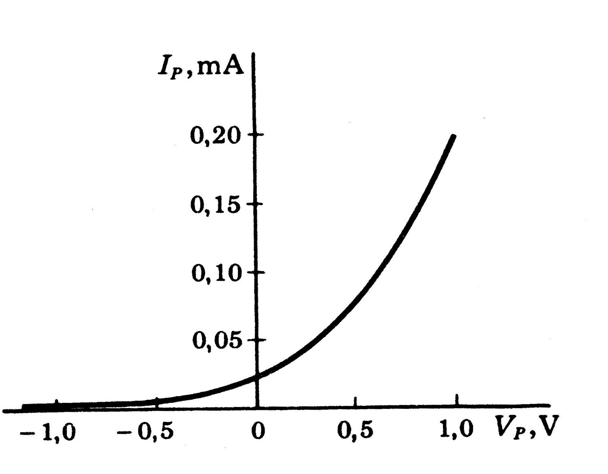
El modelo de Langmuir-Child se basa en la hipótesis de que los electrones son emitidos con velocidad nula (cualquiera sea la temperatura del filamento). Por lo tanto, se prevé que la corriente sea nula cuando la tensión entre placas es nula. Sin embargo, esa hipótesis no se verifica para tensiones muy pequeñas, como se muestra en la figura (detalle de la figura anterior para V_{p} < 1,0V). En esta región el sistema se modela con una relación empírica que depende del voltaje entre placas V_{p} y de la temperatura T del emisor:
(3)
donde k_{B}: es la constante de Boltzmann e I₀ la corriente que se observa cuando la diferencia de potencial entre placas es nula (magnitud no nula, a pesar de la hipótesis de Langmuir-Child).
Para tensiones grandes (ver nuevamente figura anterior), el sistema tiene diferentes comportamientos dependiendo de la temperatura del emisor. Para bajas temperaturas (T₁ y T₂), la corriente termoeléctrica ha llegado a valores de saturación (manteniéndose aproximadamente constante frente a un aumento de V_{p}), Para altas temperaturas del emisor (T₄ y T₅) la corriente I_{p} sigue creciendo con la diferencia de potencial aplicada, de acuerdo a la ecuación 2.

Corriente de Saturación.
El modelo que se utiliza para determinar cuánto vale la corriente de saturación es un modelo mecánico estadístico, llamado ley de Richardson-Dushman. Nos interesa calcular el número de electrones que salen por unidad de área y tiempo del metal. Ese número multiplicado por la carga del electrón, nos permitirá evaluar la corriente termoeléctrica por unidad de superficie del filamento caliente:
En el apéndice C se deduce la ecuación, basándose en las siguientes hipótesis:
- Los electrones en el interior del metal siguen la estadística de Fermi-Dirac, la cual establece cual es la probabilidad de encontrar electrones con energía E.
- Los niveles de energía E están cuantizados y son degenerados: el principio de exclusión de Pauli establece que no pueden haber dos electrones con un mismo conjunto de números cuánticos pero diferentes conjuntos de números cuánticos están asociados a un mismo nivel de energía. El número de degeneraciones de niveles de energía entre E y E+dE, se modela considerando al gas de electrones en un pozo de potencial infinito tridimensional.
- La energía cinética mínima que necesita un electrón para ser emitido está dada por: (E_{F} +φ) o sea la energía del nivel de Fermi y la función trabajo.
- Si la superficie del metal que separa su interior del exterior está en el plano YZ, la energía mínima debe concentrarse en la componente v_{x} de la velocidad, sin importar cuál es la energía cinética en las otras componentes.

Efecto Shottky
La ley de Richardson –Dushman sólo indica cuántos electrones salen del filamento caliente por unidad de área y tiempo. Ese número se mide como termocorriente I_{p} sólo cuando todos los electrones emitidos lleguen al filamento frío, por lo que es necesario aplicar una diferencia de potencial V_{p} entre los filamentos. Dicha diferencia de potencial provoca una disminución de la barrera de potencial que observan las electrones que están en el interior del metal (barrera que cuando V_{p} = 0, coincide con E_{F} + φ). El fenómeno se conoce con el nombre de Efecto Shottcky, el cual indica que un campo eléctrico intenso logra extraer electrones. Este efecto, sumado al efecto termoiónico resulta en una termocorriente de saturación mayor que la prevista por la ley de Richardson-Dushman. También justifica por qué, una vez que el sistema ha llegado a la región de saturación, la termocorriente sigue aumentando.

Tarea:
- Ignorando el efecto Schottky, determinar que se verifica la ley de Richardson-Dushman para aquellos valores de temperatura para los cuales se observa que el sistema ha llegado a su termocorriente de saturación. Estime la función trabajo del tungsteno.
- Demostrar que los puntos de la gráfica que no verifican la ley de Richardson-Dushman son aquellos para los cuales la termocorriente seguirá creciendo según la ecuación 2, como potencia 3/2 de la tensión de placa.
- Discutir los resultados.

Bibliografía:
Lima – Foschini-Magini, “O efecto Termoiônico: uma nove proposta experimental”, Revista Brasilera de Ensino de Física, Vol 23 (4), 2001.
Hemenway – Henry - Caulton , “Física Electrónica”, Limusa, 1979.
Millman – Halkias, “Dispositivos y circuitos electrónicos”, Pirámide, 1978.
Eisberg – Renick, “Física Cuántica”, Limusa, 1996
Mc Kelvey “Física del Estado Sólido y Semiconductores”, Limusa, 1994.

Apéndice A: Resistividad del Tungsteno
T (K) | rho (microhm cm) | T (K) | rho (microhm cm)
300 | 5.65 | 2000 | 56.67
400 | 8.06 | 2100 | 60.06
500 | 10.56 | 2200 | 63.48
600 | 13.23 | 2300 | 66.91
700 | 16.09 | 2400 | 70.39
800 | 19 | 2500 | 73.91
900 | 21.94 | 2600 | 77.49
1000 | 24.93 | 2700 | 81.04
1100 | 27.94 | 2800 | 84.7
1200 | 30.98 | 2900 | 88.33
1300 | 34.08 | 3000 | 92.04
1400 | 37.19 | 3100 | 95.76
1500 | 40.36 | 3200 | 99.54
1600 | 43.55 | 3300 | 103.3
1700 | 46.78 | 3400 | 107.2
1800 | 50.05 | 3500 | 111.1
1900 | 53.53 | 3600 | 115
 |  | 3655 | 117.1

Apéndice B - Ecuación de Langmuir-Child.
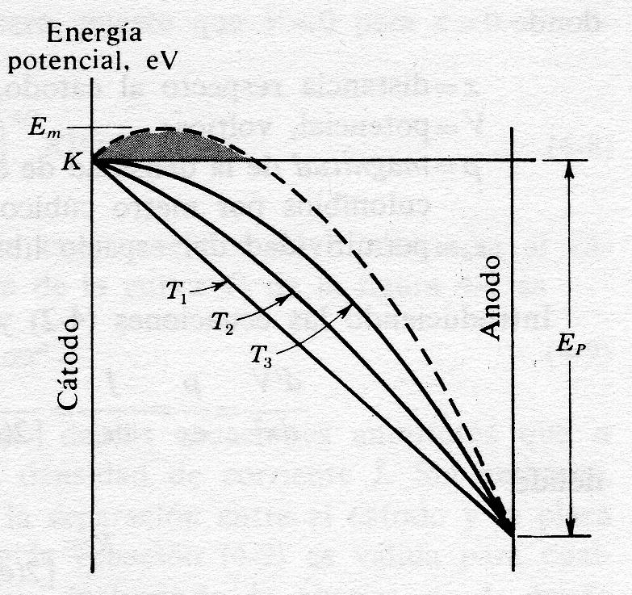
El modelo electrostático que conduce a la ley de potencia 3/2 se basa en la hipótesis de que los filamentos se comportan como un par de placas paralelas entre las cuales se ha acumulado carga. Supongamos que se aplica entre emisor (cátodo) y colector (ánodo) una diferencia de potencial fija V_{p} que acelera a los electrones. La figura muestra a la energía potencial en función de la distancia que separa los filamentos, para diferentes temperaturas T₁ < T₂ <T₃.
Cuando la temperatura del cátodo es la temperatura ambiente (T₁) la energía potencial es una función lineal de la distancia al filamento caliente.
Cuando la temperatura es mayor (T₂ y T₃), no todos los electrones emitidos por el cátodo logran ser acelerados hacia el ánodo, acumulándose entre las placas y disminuyendo la posibilidad de ser acelerados. Incluso, a grandes temperaturas esa carga espacial podría oficiar de barrera de potencial para los electrones emitidos, como se muestra en la curva punteada.
Para modelar el fenómeno, se combinan tres ecuaciones:
La densidad de corriente entre placas, debe verificar la ecuación de continuidad:
(b1)
donde ρ es la densidad de carga que depende de la posición x, medida desde el cátodo: ρ(x) y v es la velocidad de arrastre de los electrones entre placas. Si suponemos que los electrones son emitidos con velocidad nula, la velocidad verifica la ecuación de conservación de la energía:
(b2)
Por último, la diferencia de potencial entre un punto de posición x y el cátodo, debe verificar la ley de Gauss que, en su su versión diferencial se convierte en la ley de Poisson:
(b3)
Las tres ecuaciones pueden resolverse para plantear una ecuación diferencial que involucre a la diferencia de potencial V y sus derivadas, respecto de la posición. Para ello, basta sustituir la ecuación (b1) en la ecuación (b3) y luego la ecuación (b2) en la ecuación (b3):
(b4)

No será difícil verificar que la solución de la ecuación (b4) es de la forma:
(b5)
solución que verifica la condición: V(x = 0) = 0 y desde donde se puede despejar la relación:
(b6)
que al ser multiplicada por el área de las placas, coincide con la ley de Langmuir-Child (ecuación 2 de este repartido).

Apéndice C - Ecuación de Richardson-Dushman.
La figura muestra al gas de electrones en el interior del metal. Como se vió en el experimento de “Efecto fotoeléctrico” a 0 K los electrones de valencia (aptos para ser emitidos, una vez que se calienta el cátodo) se acumulan en la banda de valencia (por debajo del nivel de Fermi: su energía verifica E < E_{F}). Cuando la temperatura del filamento es T >> 0 K, algunos electrones pasan a la banda de conducción. Pero, sólo aquellos electrones que tienen energía cinética: E > E_{F} + φ, pueden constituir la termocorriente o sea, está afuera del metal.
¿Es esta condición suficiente? No. La energía cinética tiene tres términos:
(c1)
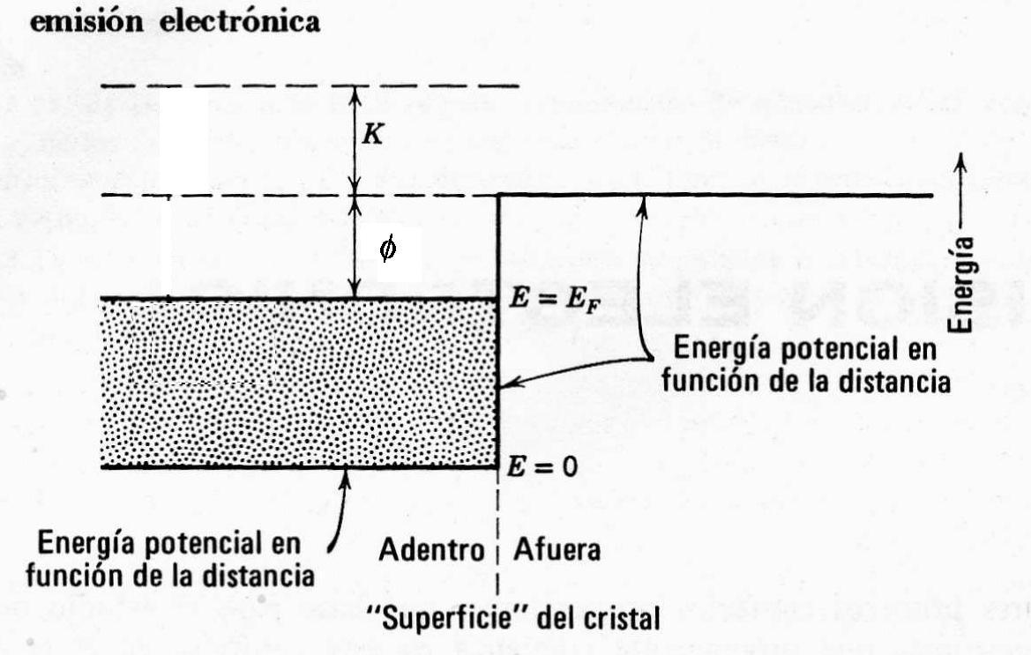
Los electrones tienen que salir por una superficie que (por ejemplo) está en el plano YZ y por lo tanto, el término que tiene que cumplir con la condición es:
(c2)
¿Cuántos electrones hay con v_{x} mayor que ese valor mínimo, sin importar cuánto valen las velocidades de las otras componentes?.
Como se había indicado en la práctica “Efecto Fotoeléctrico” los electrones de la superficie del filamento caliente pueden modelarse como un gas cuántico. La siguiente relación nos indica, según la estadística de Fermi – Dirac, con qué probabilidad podemos encontrar electrones de energía E en el gas:
(c3)
La función de la ecuación c3 puede simplificarse siempre que:
(c4)
y el término que contiene a la energía se puede separar en tres términos:
(c5)
donde se ha agregado la constante C₁ de normalización de la distribución.
Comenzaremos a contar los electrones que componen la termocorriente. Dijimos que pueden tener cualquier velocidad v_{y} o v_{z}. Por lo tanto, para quedarnos sólo con aquellos electrones que tienen velocidad entre v_{x} y v_{x}+dv_{x} (cualquiera sean las otras dos velocidades) integramos en esas componentes:
El resultado de las integrales es una constante que depende linealmente de la temperatura, la cual expresamos como C₂T, incluyendo en C₂ la constante de normalización:
(c7)
Vale recordar que, de esos electrones, sólo conforman la termocorriente los que tienen por lo menos velocidad v_{x, min}.
¿Cuántos electrones con velocidad entre v_{x} y v_{x}+dv_{x} saldrán del metal en un tiempo Δt? Sólo aquellos que estén a una distancia menor o igual a v_{x}Δt de la superficie que separa el interior del exterior del metal. Los que están más lejos de la pared, no saldrán en ese intervalo de tiempo, por más que tengan la energía suficiente. Por lo tanto, si todos los electrones del metal ocupan un volumen V, la fracción que está en un volumen (v_{x}Δt A) son los que se emitirán en un tiempo Δt a través de una superficie A, siempre que tengan, como mínimo, velocidad v_{x,min}, dada por la ecuación c2. Entonces, la fracción de electrones que conforman la corriente termoeléctrica son aquellos que verifican:
(c8)
(c9)

Indique cuál es la relación que verifica la resistencia del filamento con la temperatura.
Sabiendo que la función trabajo del tungsteno es del orden de 4,5 eV, calcule para qué valores de temperatura es válida la aproximación.

